辽宁大学试卷分析报告

信息学院 院（系） 2015-2016 学年第 1 学期

辽宁大学试卷分析报告
课程名称 | 数据库原理 | 考试时间 | 2015.12.30
任课教师 | 宋宝燕 丁琳琳 | 年级及专业 | 2013级 计算机软件
命题教师 | 宣伟宏 | 应考人数 | 91 | 实考人数 | 89
- 考试的主要内容：

数据库基本概念， 关系代数，结构化查询语言， E—R图及关系模式转换等。

- 考试题型及其分布：

1 选择题 20分
2 SQL语句 32分
3 关系代数 16分
4 简答 18分
5 E-R图 14分

- 考试难易程度的分析：

本次考试试卷难易程度分为容易，中等，较难，难，其比例为30%， 40%， 20%， 10%。

信息学院 院（系） 2015-2016 学年第 1 学期
- 四、考试的成绩及其分布：
成绩分布图：
分数 | 人数 | 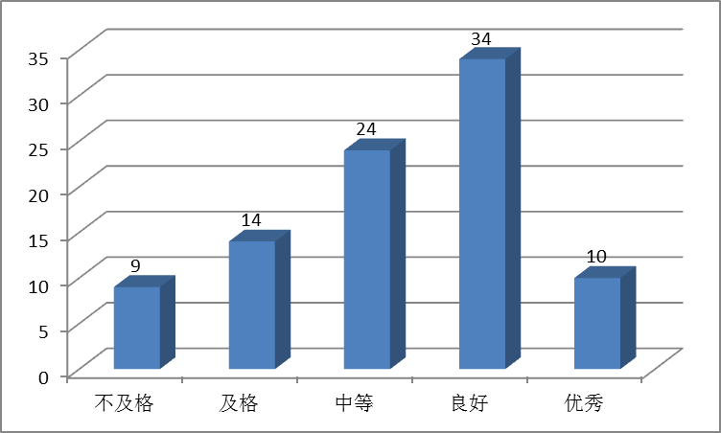  百分比（％）
≤59 | 9 | 9.89
60－69 | 14 | 15.385
70－79 | 24 | 26.374
80－89 | 34 | 37.363
≥90 | 10 | 10.989

分析说明： 1.大部分学生能够熟练掌握本门课程的基本知识
2.大部分学生能够熟练掌握数据库的相关操作

五、考试效果及存在的问题：

从本次考试成绩上看，大部分学生成绩很好, 掌握了本门课程的基本要求，实际应用部分的掌握也比较好,但也有一部分同学基础理论的部分掌握的比较差。

六、改进建议：

继续加强课后练习， 用以提高学生理论和实际联系的能力。

试卷分析人：宋宝燕

